Муниципальноебюджетное образовательное учреждение
средняя общеобразовательная школа №14
имени А.И.Покрышкинастаницы Кавказская
муниципального образования Кавказский район

Сценарий классного часа:
«Наши педагоги. Герои и подвиги»
( к IV Всероссийскому педагогическому конкурсу “Мой лучший сценарий»

Автор работы:
Масесова Людмила Петровна
председатель ППО, социальный педагог
МБОУ СОШ №14 имени А.И. Покрышкина

ст. Кавказская
2021г
«Наши педагоги. Герои и подвиги»

(литературно- музыкальный рассказ посвященный учителям
станицы Кавказской участникам Великой Отечественной войны)

Учитель: Великая Отечественная война стала тяжелым испытанием для народов нашей страны. В ней решался вопрос о жизни и смерти не только СССР, но и всей тысячелетней российской государственности.
Кубанцы воевали на всех фронтах. Они шли на войну, как по мобилизации, так и добровольно. Почти триста воинов – кубанцев стали Героями Советского Союза. Дважды Героев – 6: Е.А. Савицкий (впоследствии маршал авиации) – г.Новороссийск; Т.Т. Хрюкин – г.Ейск; В.К. Коккинаки-Новороссийск; Горбатко В.В. – Венцы-Заря; Севастьянов В.И.- г.Сочи; Головченко В.И.- Ставропольская.

Ученик:
Слава вам, храбрые, слава, бесстрашные,
Вечную славу поет вам народ!
Смерть сокрушившие, доблестно павшие!
Память о вас никогда не умрет!
Вечная слава героям!

Учитель:
Сколько было за 4 года крупных сражений, великих побед. Героями можно считать не только тех, кто отмечен наградами, а всех, кто воевал «не ради славы, ради жизни на земле»
Наступает 75-я годовщина Победы СССР в Великой Отечественной войне над фашистской Германией. Для большинства воинов – участников боев Отечественной войны 1941-1945 гг. этот год будет последним по причине их преклонного возраста.
Мой рассказ посвящен людям, кто стоит на страже будущего России –учителю, который не только сеет в детские сердца первые семена просвещения, но и воспитывает настоящую личность, истинного патриота, достойного гражданина своей страны. И мы учились у таких учителей.
Я была ученицей СОШ №1 станицы Кавказской, Краснодарского края (сегодня это МБОУ СОШ №12 станицы Кавказской). Моими учителями были замечательные педагоги, которые участвовали в Великой Отечественной войне – Бошаро Николай Павлович, Власов Владимир Васильевич, Киселенко Георгий Митрофанович, Михнев Григорий Алексеевич. О них я хочу вам рассказать.

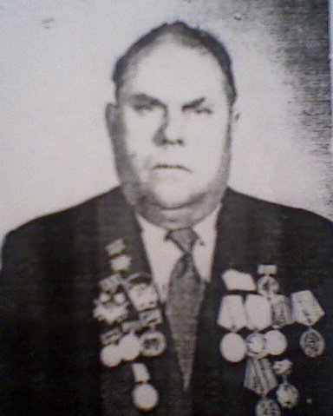
Бошаро Николай Павлович

Родился 21 ноября 1924 года в д.Козловка, Мглинского района Брянской области в семье крестьян. В 1942 году добровольно ушел в партизанский отряд. С августа 1942 по сентябрь 1943 года участвовал в партизанской войне. Воевал в кавэскадроне бойцом- пулеметчиком. Был ранен, находился на излечении в военном госпитале.

После возвращения с войны на освобожденной земле Брянщины он восстанавливал разрушенное народное хозяйства. Получил среднее образование, а потом высшее педагогическое. Ряд лет преподавал историю в Балыкской средней школе, а с 1962 года приехал в Кавказский район и стал работать учителем средней школы № 1 ст. Кавказской до конца своей жизни. Вел большую общественную работу в станице Кавказской. Долгое время возглавлял районный Совет ветеранов войны и труда, являлся постоянным внештатным корреспондентом районной и краеведческой газет.
Большая его заслуга в том, что в настоящее время в станице Кавказской сооружен замечательный памятник воинам 4-й Воздушной Армии, штаб которой размещался здесь в период Великой отечественной войны. На зданиях, где размещался этот штаб и где жил Малиновский Р.Я., установлены мемориальные доски.
Часто с отрядами красных следопытов школы № 1 Николай Павлович посещал в Москве Советский комитет войны, где ребята встречались с прославленными полководцами Великой Отечественной войны, Героями Советского Союза, космонавтами. Совершал поездки и походы по партизанским тропам на Брянщине. И все это обогащало новыми материалами, новыми ценными сведениями историко- краеведческий музей станицы Кавказской, в создание которого Николай Павлович внес неоценимый вклад. Вел большую переписку с бывшими воинами, партизанами, приглашал в сою школу, станицу и организовывал многолюдные встречи с учащимися и населением. Так на встречах в станице Кавказской были командир 4-й Клетнянской бригады «За Родину»- Понасенков И.А, комиссар бригады Сухоруков Н.М., командир полка этой же бригады Ильиных И.А.- автор книги «600 дней в боях и походах», из рассказов которой жители узнали, что партизанская бригада «За Родину» действуя во вражеском тылу, пустила под откос 80 железнодорожных составов.

(звучит фонограмма «Журавли»)

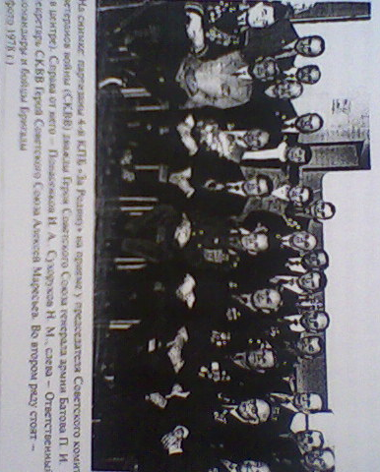

Рассказывая о делах давно минувших, Николай Павлович Бошаро вспоминал, как в марте 1943 года взрывали мост через реку Дубна, как он стал пулеметчиком кавалерийского эскадрона бригады, а в августе 1943 года освобождал военнопленных и это был для него тяжелый и последний бой.
А было это так.
Однажды в бою с полицейскими в селе Вельжими летом 1943 года Николаю Бошаро приказано было гранатой уничтожить немецкий пулемет. По-пластунски, незаметно, подобравшись к вражескому пулеметчику, засевшему у здания школы, он удачно бросил гранату, взрывом которой был уничтожен пулеметный расчет. Пулемет полицейских оказался в руках Бошаро, который, не раздумывая, обратил его против врага. Партизаны тогда полностью уничтожили стан предателей в этом селе. А Бошаро, преследуя противника, поливал его огнем теперь уже своего пулемета. С тех пор он стал пулеметчиком кавэскадрона.
Серьезное ранение получил Николай Бошаро, но не покинул поля боя и своего пулемета, пока не потерял сознание. Бой за освобождение советских военнопленных был последним боем в его партизанской жизни. Ему ампутировали ногу и вскоре самолетом отправили на Большую землю на лечение. Ампутацию ноги производил врач Гриненко без наркоза, простой ножовкой, заранее заставив выпить большую дозу спиртного. Николай мужественно перенес эту тяжелую операцию.
Ученик:
В боевой характеристике партизана – пулеметчика Бошаро Николая Павловича написано: «За время пребывания в партизанском отряде он проявил себя, как один из преданных патриотов Родины. Смелый, инициативный. Любое задание командования в любой обстановке выполняет в срок, и как отважный партизан, был назначен пулеметчиком в кавэскадро бригады» За мужество и героизм, проявленные в борьбе с гитлеровскими захватчиками, Бошаро Н.П. Был награжден:
медалью «Партизану Отечественной войны» 1 степени,
медалью «За отвагу»
медалью «За победу над Германией»
орденом «Отечественной войны» 1 степени
орденом «Отечественной войны» 2 степени
После непродолжительной, но тяжелой болезни Николай Павлович умер 30 августа 1989 года, похоронен на сельском кладбище ст.Кавказской.

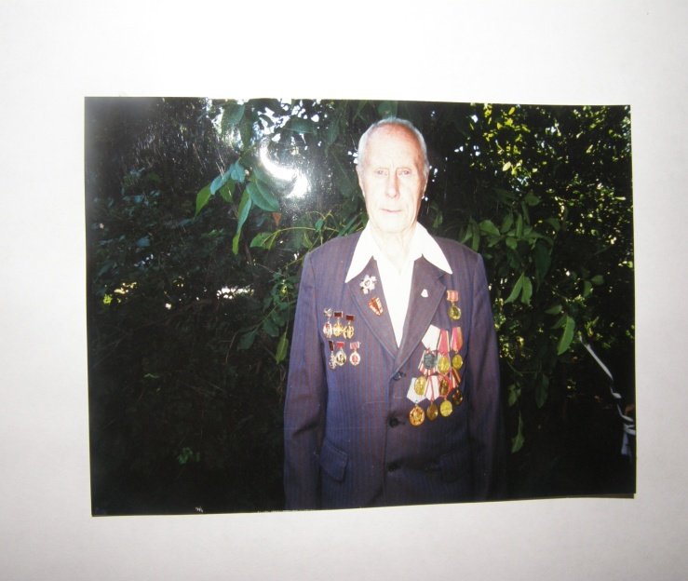
Власов Владимир Васильевич,

родился 23 мая 1920 года, в семье врачей. Призван на фронт в 1939 году
на Финскую войну. Воевал 4-й отдел9 армиис 1.02.1940г. Война с белофиннами с августа 1941г. по апрель 1942г.Штаб Ленинградского фронта взвании рядового- советской разведки.

Имел награды:
орден «Отечественнойвойны» 2 степени,
Медаль «За победу надГерманией» СКВ участнику антифашистской борьбы за верностьРодине,
Юбилейные медали.
Домой вернулся в 1945 году в ст. Кавказскую. После возвращения с войны работал преподавателем физического воспитания, преподавателем немецкого языка. В СШ № 1 ст. Кавказской. Имел трудовые награды :
Медаль «Ветеран труда»
Медаль «За доблестный труд»
Имел семью: жену Валентину Викторовну, 2 сына и дочь.
Умер. Похоронен на сельском кладбище ст.Кавказской.

Киселенко Георгий Митрофанович,

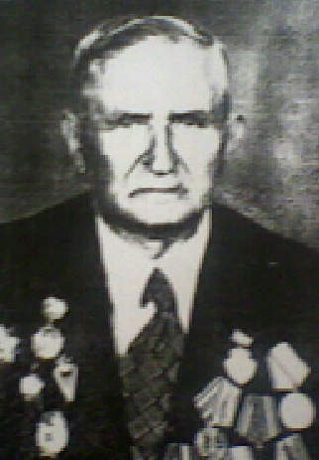
родился 29 марта 1917 году в ст.Кавказской, Кавказского района Краснодарского края. Призван в армию 1939 году. С июля 1941г. по май 1945г. воевал на фронте в 3 гвардейской воздушной десантной бригаде – пом.радио взвода, старшиной. Имел награды:
орден «Красной звезды»,которым награждали за мужество и отвагу в боях, отличную организацию и умелое руководство боевыми действиями, способствовавшими успеху наших войск,
орден «Отечественной войны» 1 степени
Юбилейные медали
Демобилизовался в мае 1945г.
После войны работал в СОШ №1 ст. Кавказской учителем математики и физики. Имеет трудовые награды: медаль «Ветеран труда»

Ученик:
Со слов его младшего сына, Кисиленко Николая Георгиевича:« В первый месяц, по рассказам отца было трудно: постоянно не хватало боеприпасов, продовольствия, обмундирования. Солдаты стойко переносили тяготы армейской жизни.. Оборонялись отчаянно против превосходящих в численности и вооружении вражеских войск, цепляясь за каждый клочок земли»
Можно было много рассказать о нем и его друзьях, но он не очень –то любил вспоминать войну. Все реже и реже старался говорить о ней. Когда я был маленьким, я любил разглядывать его награды и расспрашивал о них. В наше мирное время, он надевал их только 9 Мая. В этот день моя душа наполнялась гордостью за него.

А почести мы не просили,
Не ждали наград за дела.
Нам общая слава России
Солдатской наградой была
Г. Поженян
Учитель:
Умер Киселенко Георгий Митрофанович 9 марта 1996 г. Похоронен на сельском кладбище ст.Кавказской.

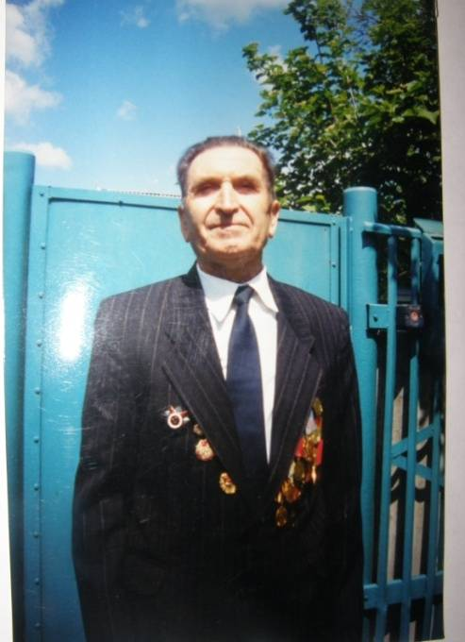
Михнев Григорий Алексеевич,

родился 9 февраля 1924г.
С июля 1943 г. по май 1945г.
служил на сторожевом корабле
старшим матросом.

Ученик:
Запоминайте нас пока мы есть.
Ведь мы еще на многое сгодимся,
Никто не знает, сколько мы продлимся,
А вот сейчас мы в вами рядом здесь.
Мы победили дьявольское пламя
И вознесли на пеплом города.
Видать нам вечно быть фронтовиками,
И в дни войны и в мирные года…

Эти стихотворные строки от имени своего поколения - поколения солдат- победителей написал поэт- фронтовик Эдуард Асадов. К нему, к этому поколению, принадлежит и Григорий Алексеевич Михнев.
Учитель:
Родился он в Ставрополье. В 30 годы отца репрессировали, а все семейство выслали на Урал, в Пермскую область. Невзгоды подорвали здоровье отца, в 1936 году его не стало. Мать работала на заводе, однако семья страшно бедствовала. И 12-летний Григорий пошел работать – токарем.
По окончании школы Григорий поступил в учительский институт, в 1942 году окончил его. А уже в августе его, 18- летнего, призвали на фронт. Сначала несколько недель в школе оружия – и город Полярный, Северный флот.
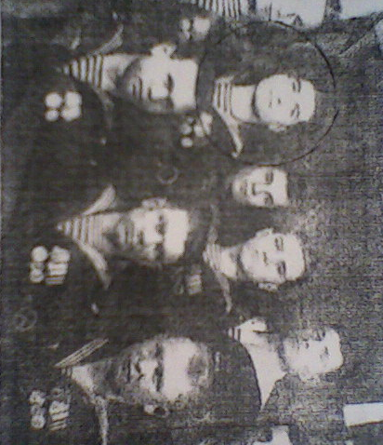

Определили его на сторожевой корабль «Смерч», команда которого, как и двух других – «Урагана» и «Грозы», - должна была у берега тралить море, заминированные немцами. Это было очень опасно- ведь мины ставили так, чтобы они все время были в воде и сохраняли плавучесть. Его даже и в списки еще не успели занести, а уже попал под обстрел. С другими моряками поднялись на бак. Произошло страшное – прямое попадание бомбы, которая прошила верхнюю палубу и взорвалась на корме. Парни успели прыгнуть в воду . Выловили их, когда те были уже без сознания. Едва спасли. «Смерч» продержался не более 20 минут, а после затонул. Но потом корабль подняли на поверхность, отбуксировали и в бухте отремонтировали. На нем же Григория назначили командиром отделения артиллерийских электриков. Перед командой поставили цель- сделать свободным водный путь к Печенге (финское местечко). Операцию, конечно же разработал штаб, а дело Михнева- управление артогнем и связь. Задачу выполнили, но случилось то, чего реально опасались: одна мина попала на трос трала, зацепилась рожком и взорвалась. Взрыв вывел из строя гребные турбины, валы и динамо- машину. Григория контузило, корабль получил пробоину, но малым ходом он дошел до берега и встал в бухте, у причала.
Григорий Алексеевич заметил, что ему всегда везло в жизни на хороших людей. Они, наверное, и сделали его глубоко порядочным человеком.
У Михнева много наград, но самой дорогой для себя считает медаль «Адмирал Ушаков»- в честь человека, который не знал поражений на море.
Демобилизовался Григорий Алексеевич в 1946 году, вернулся домой, к матери. Здесь наконец-то начал учительствовать. Женился. Жена, Тамара Александровна, работала врачом- педиатром. Потом переехали на Кубань. Воспитали сына и дочь. Работал в СОШ № 1ст. Кавказской учителем физики и математики.
Григорий Алексеевич любил работать в саду и в огороде, радовал внуков и правнучку. В школах станицы Кавказской был скромный до необычайности, почётный и желанный.
Имеет награды: орден «Отечественной войны» 2 степени
Медаль «Ушакова»
Медаль «За победу над Германией
Медаль «За оборону Сов. Заполярья»
Ученик:
Низкий им поклон. Они долгие послевоенные годы трудились в наших школах. Эти учителя по праву пользовались непререкаемым авторитетом у педагогов и учеников, всех жителей ст. Кавказской.
Мы, их ученики, восхищаемся такими людьми и бесконечно преклоняемся перед ними.Жаль, что мы мало встречаемся с живыми героями, ведь они являются примером мужества, храбрости и настоящей любви к Родине.
Пусть заноют порой наши старые раны,
Мы к победе, друзья, шли дорогой крутой,
Не стареют душой,
Не стареют душой ветераны, ветераны второй мировой
(Я. Белинский)

Учитель:
Вспоминать об этом страшно, но забывать – опасно.
Мы задаем себе вопросы: «Война.. Зачем она? Зачем смерть людям? Зачем смерть всему?»
Мы не испытали всех ужасов войны, не видели разрушенных городов, опустошенных полей. По фильмам, которые смотрели, и по прочитанным книгам мало что прочувствовали. И только те, кто на себе испытал, что такое Великая Отечественная война, знают цену победы и цену жизни.

Ученик:
Желаю вам, родные, дорогие
Не видеть разрушительной войны.
Но вдруг случится, скажут свое слово
И в строй армейский встанут снова
Кубани нашей славные сыны…
К. Обойщиков

Учитель:
Сейчас тех, кто видел войну не по телевизору, кто вынес и пережил ее сам, с каждым днем становится все меньше и меньше. Дают о себе знать годы, старые раны и переживания, которые выпали на их долю. Сказываются не только возраст и фронтовые раны. Многие ветераны так и не смогли принять резкую перемену курса в стране, развал Союза, который они защищали от фашистов, затяжной кризис в экономике, падение нравственности. Не за это они сражались, их поколение воспитывалось на других идеалах.
Мы никогда не должны забывать подвиг тех, кто своей жизнью и кровью спас народ от порабощения фашизмом, кто принес людям долгожданный мир.
Девятое мая – великий праздник, ведь именно в этот день встречаются старые друзья – однополчане, которых осталось в живых так мало. Соберутся вместе, такие гордые, с медалями и орденами на стареньких пиджаках. Они будут, обнявшись, стоять и петь любимые песни военных лет…
Будем внимательны к каждому из них . Для нас это святое – Солдат Великой Отечественной войны. Как мало сделано для них. Сердце щемит, и повторяешь про себя: спасибо и простите. Помнить о них, заботиться о них – долг наш и наша совесть.

(Звучит песня «Эх, дороги")

